文档编号： 秘密等级：保密

云南交通职业技术学院
校园卡与银行卡圈存技术方案

胜科金仕达数据系统（中国）有限公司
一卡通开发部
目 录
1 项目背景 1
1.1 概述 1
1.2 系统架构 1
1.3 通讯方式 2
1.4 业务说明 2
1.4.1 签约（协议方式） 3
1.4.2 解约（协议方式） 3
1.4.3 余额查询（协议方式） 3
1.4.4 自助充值（协议方式） 4
1.4.5 对账 4
1.5 名词解释 5

项目背景

概述
实现银行卡向校园卡进行充值，为学生提供24小时不间断的校园卡增值业务。

系统架构

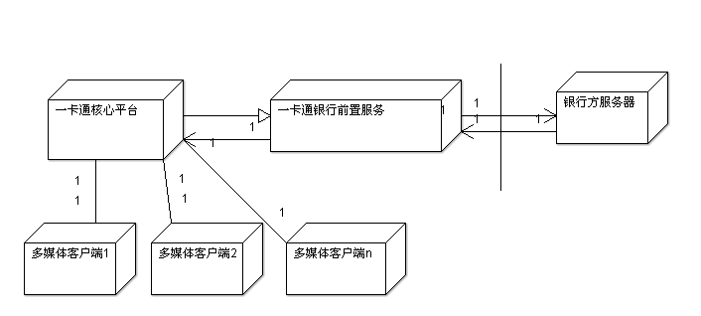

图 1-1 系统架构图
如（图 1-1）所示，为校园一卡通系统和银行端的网络结构示意图，其中一卡通银行前置服务与银行方服务器通过银行方提供的专线接入到银行方。

硬件要求

圈存前置服务器要求：
- CPU 至强服务器CPU
- RAM 2G以上
- DISK 50G以上
- 网卡 千兆

通讯方式
学校前置系统与银行前置系统通信数据包格式采用TCP/IP通信方式，通讯报文采用ISO8583报文进行通讯，所有数字编码均采用ASCII编码方式。通讯链路采用短链接，同步工作模式下银行前置做为服务器，学校前置做为客户端。

业务说明
校园一卡通系统目前可以提供如下业务：
- 签约
- 解约
- 余额查询
- 圈存转账
- 交易冲正
- 自动对账

系统业务流程见下图：
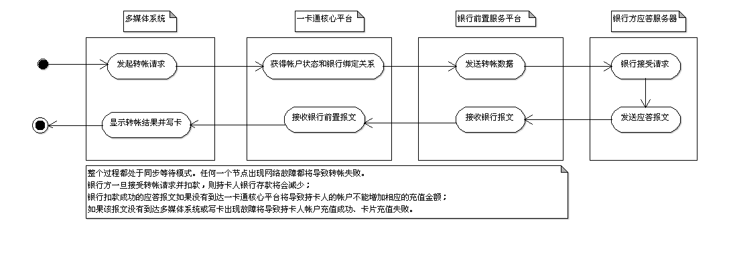

签约（协议方式）
实现银行卡与校园卡的签约绑定，绑定关系建立后，持卡人在自助终端所有关于银行方的交易请求将不再需要输入银行卡密码。

解约（协议方式）
实现银行卡与校园卡的签约取消，绑定取消后，持卡人将无法在自助终端做银行方的交易。

余额查询（协议方式）
可以通过校园一卡通系统对学生银行卡余额进行查询。
学生通过在自助设备上提供的余额查询功能进行交易，校园一卡通中心需根据交易发起终端匹配协议信息，根据协议信息中保存的校园卡号，银行卡号等业务要素结合终端读取的相关信息组成余额查询报文发送至银行方，向银行发送余额查询报文。对于已经签署协议的学生，在协议确认后只需输入学生校园卡密码就可以根据查询期校园卡所绑定银行卡的余额，银行方会返回相应的处理结果信息。

自助充值（协议方式）
可以通过校园一卡通系统向学生一卡通进行转账。
在自助充值业务中，校园一卡通中心需根据交易发起终端匹配协议信息，根据协议信息中保存的校园卡号，银行卡号等业务要素结合终端读取的相关信息组成下帐报文发送至银行方，待银行方返回成功后方能对校园卡进行账务处理。若收到银行方应答成功后校园卡账务处理失败，会在同一清算日内发起冲正请求。冲正失败的交易，系统会根据银行方对账文件做相应的对账、补帐处理。转账类账务在发生差错时以银行方为准。

对账
我行校园一卡通系统提供了和学校进行对账的机制。
校园一卡通的对账每日定时发起，账务以银行方为准，发生差错以银行方明细对学生卡进行补帐。对账文件应保证进行文件MAC校验。
对账文件以ftp方式定时发送给校园卡前置服务器，文件名采用固定格式、必须包含年月日，每天产生一个，如果当日无交易则发送空内容文件。

名词解释
针对该文档中出现的名词，现做如下说明：
银行卡：是指发放到学生手中的云南省农村信用社借记卡。
校园卡：是指由学校提供给学生的供学生在校内活动以及消费用的卡片。
自助设备：是指学生用来进行转账、余额查询等交易所用的校园终端。
自助充值：是指学生通过自助设备或者由协议引起的学生银行卡向学生校园卡的转账过程。其中涉及的复杂的账务处理过程不再此处阐述。
协议号：是由银行、学校、学生三方共同签署的三方协议基础上，为学校和银行之间的系统提供的针对某一协议的唯一编号，由银行提供。
客户号：由学校提供的能够唯一的确定一个学生的编号（客户号），由学校方提供。

参考文档：《校园一卡通通讯报文挡口设计文档V2.3》。

